パソコン小話（１９０．２）
2020/8/7
CCleanerの更新（アップデート）

このソフトは、頻繁に更新画面が出ますので、操作しましょう。
多少手順書と違っても、画面に従って操作して下さい。

＜ソフトの更新手順＞
1．アップデートを促す画面が出る（下図と違う画面もあります）
ここをクリックしてダウンロード
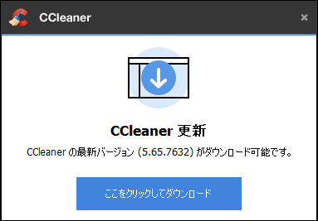
上図とは別な画面が出た場合、 → はい
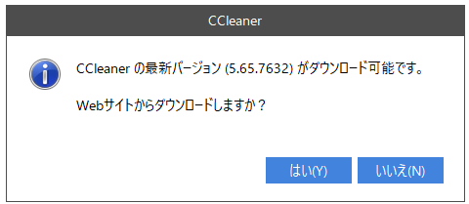
２．次の画面を下までスクロールする
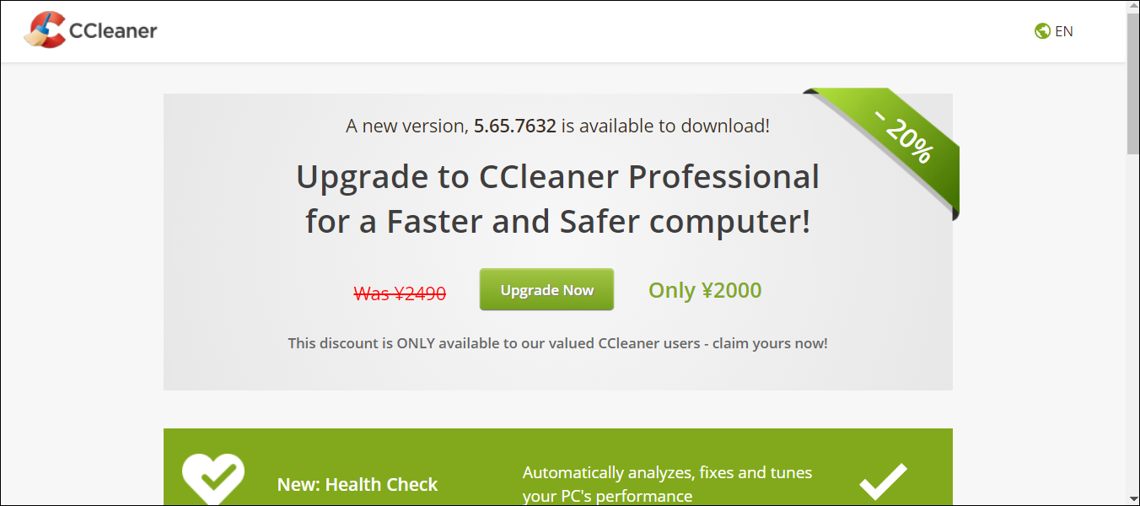

３．No Thanks をクリック
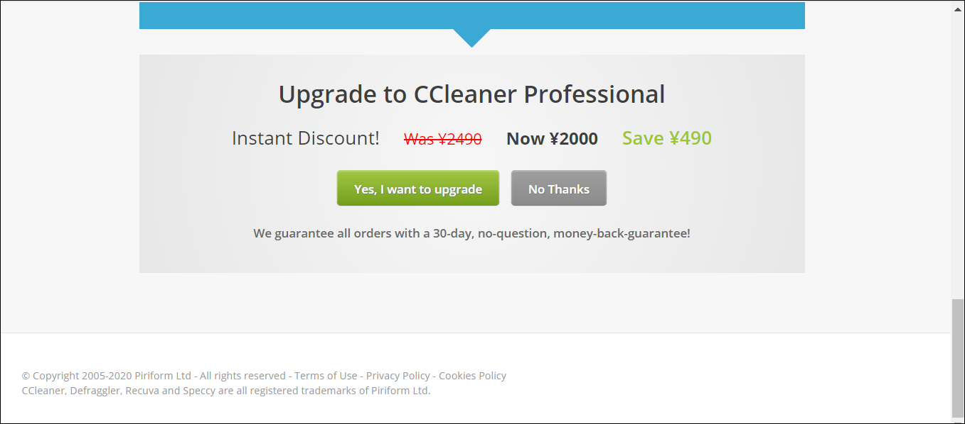
４．次の画面を下までスクロール
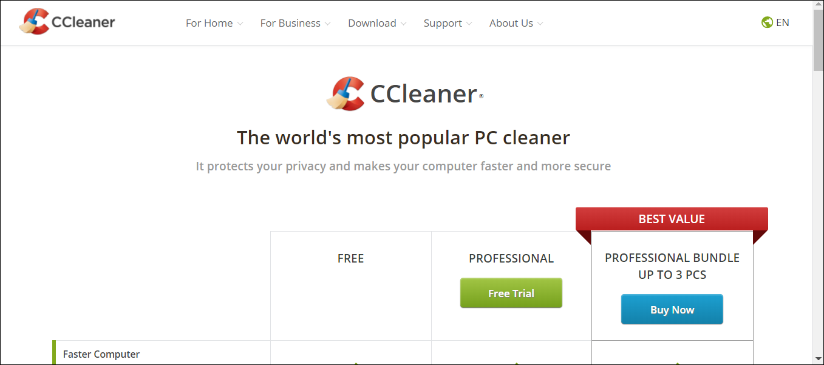
５．Download をクリック
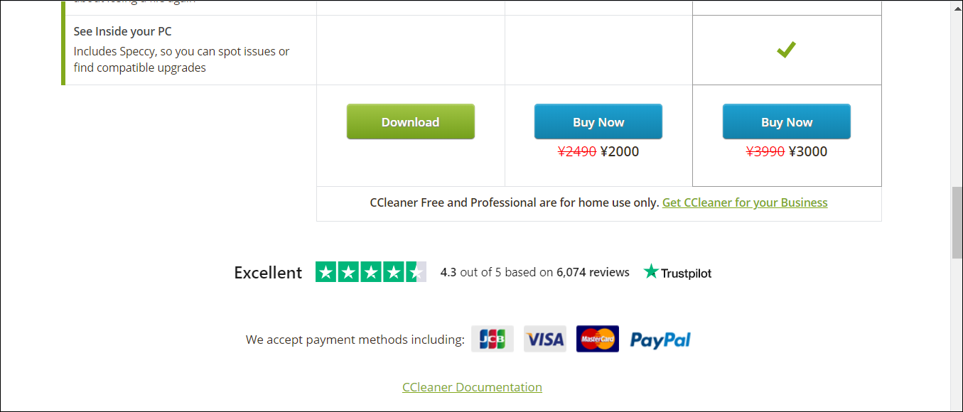

６．画面下、実行をクリック

７．ユーザーアカウント制御 → はい

８．日本語（Japanese）で有ること → カスタマイズ
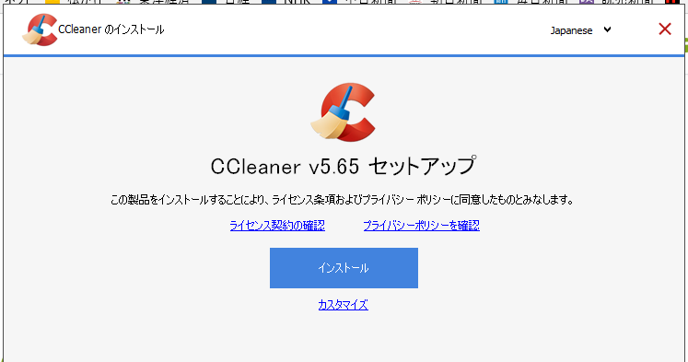
９．チェックを外す（２カ所） → インストール
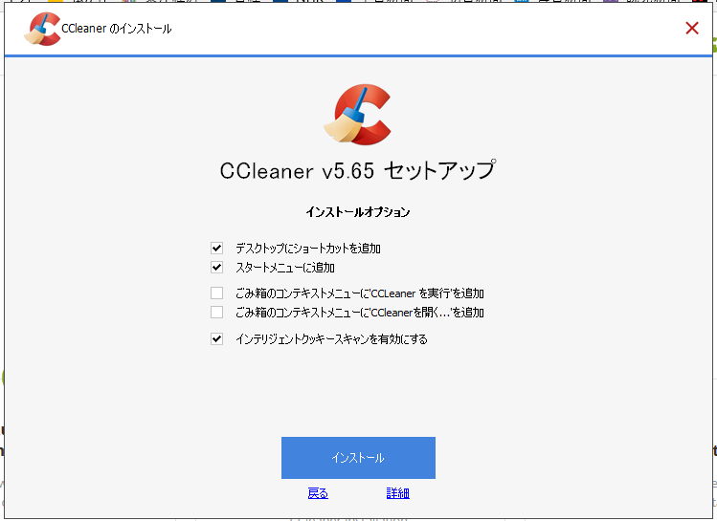

１０．進行中
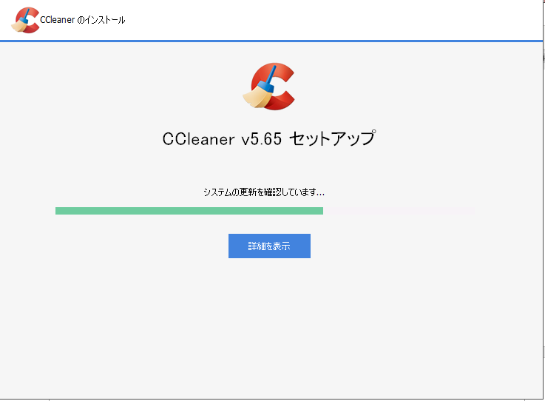
１１．完了の文字 → 閉じる

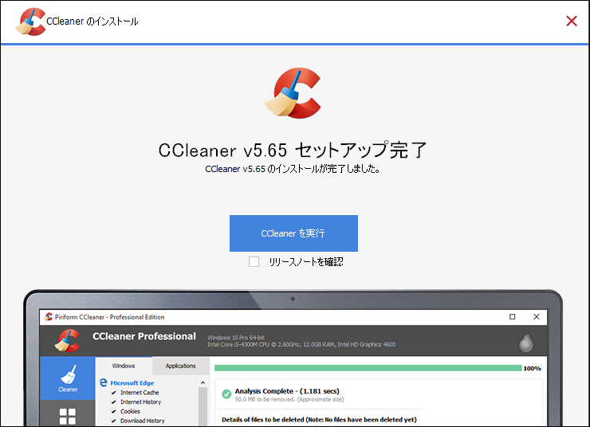

以上で、更新は完了です。

このテキストと、パソコン画面が違う場合がありますが、慌てずに画面をよく読んで、操作しましょう。

以上

